ANNO SCOLASTICO 2018/2019
ISTITUTO PROFESSIONALE STATALE SOCIO - COMMERCIALE - ARTIGIANALE
“CATTANEO - DELEDDA” MODENA
Strada degli Schiocchi 110 - 41124 Modena - tel. 059/353242
C.F.: 94177200360 Codice Univoco: UFQMDM
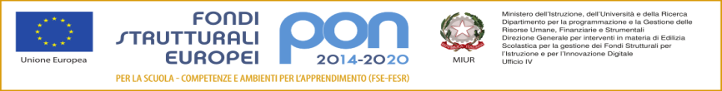
mail: morc08000g@istruzione .it pec: morc08000g@pec.istruzione.it http://www.cattaneodeledda.edu.it
DELIBERA n. 23 – inserimento progetto nel PTOF
Verbale n. 5 del 27/06/2019
IL CONSIGLIO DI ISTITUTO
Visto il DPR 275/99 ed in particolare l’art. 3;
Preso atto del numero legale dei rappresentanti presenti;
Visto l’ordine del giorno;
Considerato che la proposta del nostro Istituto di attuazione del Progetto PON sull’educazione all’autoimprenditorialità è risultata al primo posto della graduatoria definitiva pubblicata dall’Autorità di Gestione dei PON presso il MIUR;
Considerato che non è ancora disponibile la comunicazione di autorizzazione specifica, ma è necessario predisporre tutti gli atti affinchè il progetto possa essere realizzato nei tempi e nelle modalità didattico-amministrative previste dal bando;
Preso atto delle azioni educative del progetto e quanto proposto dal Collegio docenti in merito ai criteri per selezionare gli studenti ammessi a partecipare e dei tutor, esperti, figure aggiuntive ammessi a costituire il team di intervento.
DELIBERA
Di APPROVARE all’unanimità di inserire nel PTOF il Progetto PON sopra descritto, di assumerlo a bilancio 2019 tramite le opportune variazioni, di utilizzare i criteri di scelta studenti ammessi ad usufruire del progetto e i criteri di scelta tutor, esperti e figure aggiuntive così come stabilito. ALLEGATO 5 al verbale
Avverso la presente deliberazione è ammesso reclamo al Consiglio stesso da chiunque vi abbia interesse entro il quindicesimo giorno dalla data di pubblicazione all’albo della scuola. Decorso tale termine la deliberazione diventa definitiva e può essere impugnata solo con ricorso giurisdizionale al T.A.R. o ricorso straordinario al Capo dello Stato, rispettivamente nei termini di 60 e 120 giorni.

Il Segretario Verbalizzante Il Presidente CDI

_____________________________ __________________________________

Modena ________________________

